ტექნიკური დავალება

ფილტრაციის შენობის სველი წერტილების, წყალმომარაგების, კანალიზაციის და იატაკების მოწყობასთან დაკავშირებით
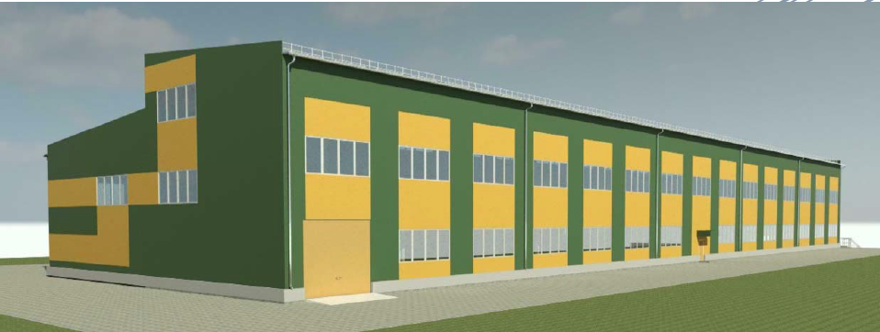

დამკვეთი: სს „არ ემ ჯი კოპერი“.
ზოგადი მონაცემები: სს „არ ემ ჯი კოპერი“, გეგმავს საწარმოო მნიშვნელობის შენობის მშენებლობას, რომელშიც უნდა მოეწყოს სველი წერტილები, საყოფაცხოვრებო წყალმომარაგების და საკანალიზაციო სისტემები, სამზარეულო და კერამოგრანიტის და თვითსწორებადი იატაკები.

სამუშაოები იწარმოებს 2 ძირითადი მიმართულებით:
- სველი წერტილების მოწყობა (დაქსელვით და შესაბამისი მოწყობილობებით):
- ფილტრაციის შენობაში +4.00 ნიშნულზე უნდა მოეწყოს 3 საშხაპე ხელსაბანებით, 2 ტუალეტი ხელსაბანებით და ერთი ჭურჭლისსარეცხი სამზარეულოში, ცივი და ცხელი წყლის მილგაყვანილობით და საკანალიზაციო სისტემით;
- შენობის +0.00 ნიშნულზე 209 ოთახის ქვევით უნდა მოეწყოს ერთი ტუალეტი ხელსაბანით, ცივი და ცხელი წყლის მილგაყვანილობით და საკანალიზაციო სისტემით;
- შემსრულებელმა უნდა განახორციელოს როგორც მასალების მოწოდება ასევე მათი მონტაჟი;
- მონტაჟის პროცესში გაყვანილობებისათვის რკინაბეტონის იატაკში ხვრელების მოწყობა წარმოადგენს შემსრულებლის მოვალეობას;
- საკანალიზაციო მილი მოწყობილია +0.00 ნიშნულზე 204 ოთახის ქვევით;
- სულ მოსაწყობია 6 ნიჟარა (ხელსაბანი 5, ჭურჭლისსარეცხი 1) თავისი წყლის შემრევებით, 3 საშხაპე ონკანებით და 3 ტუალეტი (2 უნიტაზით და 1 თურქული ტიპის);
- ყველა ონკანის (შემრევის) უნიტაზის და საშხაპის ფასი და მოდელი უნდა იყოს მოცემული გამოყოფილად.
- იატაკების მოწყობა:
- +0.00 ნიშნულზე უნდა მოეწყოს თვითსწორებადი საწარმოო დანიშნულების იატაკი დაახლოებით 260 კვ/მ-ზე;
- +4.00 ნიშნულზე დაახლოებით 260 კვ/მ-ზე იატაკი უნდა მოეწყოს კერამოგრანიტის ფილებით;
- გამოსაყენებელი მასალების ფასი და ბრენდი უნდა მოცემული იყოს გამოყოფილად კვადრატული მეტრისთვის.

მოთხოვნები შემსრულებლისადმი:
- ჰქონდეს აღნიშნული მიმართულებით მუშაობის გამოცდილება;
- წარმოადგინოს მასალების შესაბამისობის დამადასტურებელი დოკუმენტაცია;
- წინადადებაში მიუთითოს შესრულების ვადა.

